Assemblée générale du Conseil Elzéar-Goulet
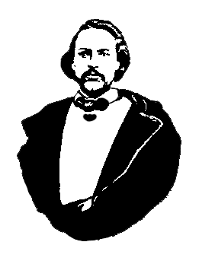
Le Conseil Elzéar-Goulet
Président: Marc Boyer Vice-président: Lucien Croteau Secrétaire: Rita Michaud Trésorier: Roger Hupé
Ainés: Frances Lemay et Roland Lavallée Jeunesse: Jonelle Hupé Historien: David Dandeneau Président-sortant: André Carrier
Adresse: 10 – 297 Enfield Cr., Saint- Boniface, Manitoba, R2H 1C1 Téléphone: 204.231.4020 Courriel: info@elzear-goulet.org
21 mai 2014 ◊ 19h30 ◊ Salle Sportex (1341), USB

- Ouverture de la réunion et prière
- Adoption de l’ordre du jour
- Adoption et suivi du procès-verbal du 19 mars 2014
  - Auberge du Violon 2014
  - Prélèvement de fonds : Manitoba Lotteries
  - Renouveau du tombeau d’Elzéar-Goulet

- Rapport financier
- Activités de nos partenaires
  - Union nationale
  - MMF
- Affaires nouvelles
  - Motion : soutient du Musée de St-Vital (100$)
  - Motion : soutient du pique-nique métis (600$)
  - Motion : achat des prix de présence (2 x 150$)
  - Motion : achat de trousse de trésorier
  - MMF - Élections
  - Équipe pour soutenir André dans les élections

- Tirage 50/50
- Tirage de prix de présence
- Ajournement

Rapport financier du 21 mai 2014
( 19 mars 2014 au 21 mai 2014 )

Début de la période
État du compte-chèques le 19 mars 2014 |  |  |  | 5,192.31$
Recettes
* 1) Dépôt (24 mars 2014) – 50/50 et cotisations |  | 75.00$
* Intérêts banquiers |  | 0.00$
Total recettes |  |  |  | 75.00$
(1) Total accessible |  |  |  | 5,267.31$
Déboursés
* #107 : Pemmican Pub. (19 mars 2014) – livres prix de présence |  | (150.00$)
* #109 : Operations du Conseil – trousse du trésorier |  | (50.40$)
* Frais banquiers |  | (0.00$)
(2) Total des déboursés |  |  |  | (200.40$)
Fin de la période
(3) Solde du compte-chèques le 21 mai 2014 |  |  |  | 5,066.91$

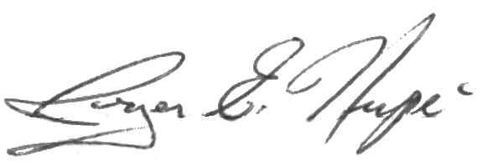

Rapport préparé et soumis par Roger Hupé :
Trésorier

